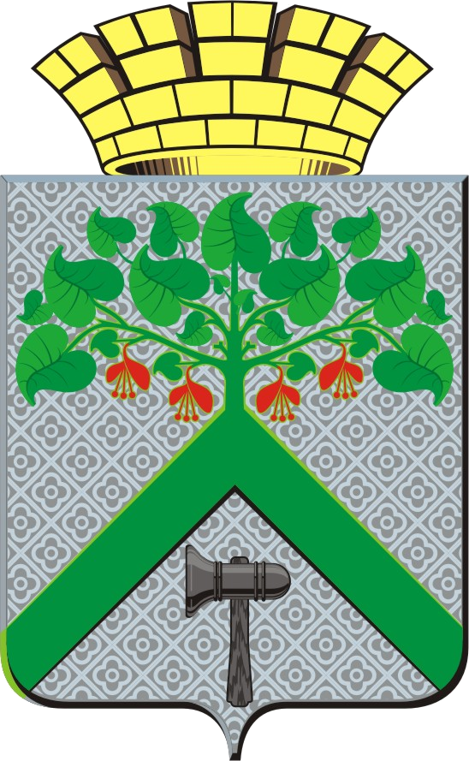

АДМИНИСТРАЦИЯ

ВЕРХНЕСАЛДИНСКОГО ГОРОДСКОГО ОКРУГА
ПОСТАНОВЛЕНИЕ
от 15.10.2019 № 2919
г. Верхняя Салда
( с изменениями от 18.01.2020 № 78,
от 01.02.2021 № 282, от 01.02.2022 № 206,
от 14.04.2022 № 1041, от 14.02.2023 № 315,
от 19.05.2023 № 150-з, от 24.01.2024 № 184,
от 25.07.2024 № 1596)
Об утверждении муниципальной программы  «Создание системы кадастра недвижимости Верхнесалдинского городского округа» | Об утверждении акта выбора трассы  для строительства линейного объекта
В соответствии с Федеральным законом от 06 октября 2003 года № 131-ФЗ «Об общих принципах организации местного самоуправления в Российской Федерации», Уставом Верхнесалдинского городского округа, постановлением администрации Верхнесалдинского городского округа от 06.04.2015 № 1154 «Об утверждении Порядка формирования и реализации муниципальных программ Верхнесалдинского городского округа», постановлением администрации Верхнесалдинского городского округа от 14.08.2019 № 2374 «Об утверждении перечня муниципальных программ Верхнесалдинского городского округа, подлежащих разработке в 2019 году», Положением об администрации Верхнесалдинского городского округа, утвержденным решением Думы городского округа от 25.12.2018 № 144 «Об утверждении Положения об администрации Верхнесалдинского городского округа»,
ПОСТАНОВЛЯЮ:
1. Утвердить муниципальную программу «Создание системы кадастра недвижимости Верхнесалдинского городского округа» (прилагается).
2. Настоящее постановление опубликовать в официальном печатном издании «Салдинская газета» и разместить на официальном сайте Верхнесалдинского городского округа http://www.v-salda.ru.
3. Настоящее постановление вступает в силу с момента его подписания.
4. Контроль за исполнением настоящего постановления возложить на начальника Управления архитектуры, градостроительства и землепользования администрации Верхнесалдинского городского округа Н.С. Зыкова.

Глава Верхнесалдинского городского округа М.В. Савченко

УТВЕРЖДЕНА
постановлением администрации Верхнесалдинского городского округа от________________№________
«Об утверждении муниципальной программы «Создание системы кадастра недвижимости Верхнесалдинского городского округа »

Муниципальная программа
«Создание системы кадастра недвижимости Верхнесалдинского городского округа»

Паспорт
муниципальной программы Верхнесалдинского городского округа «Создание системы кадастра недвижимости Верхнесалдинского городского округа»

Ответственный исполнитель муниципальной программы Верхнесалдинского городского округа «Создание системы кадастра недвижимости Верхнесалдинского городского округа» (далее - муниципальная программа) | Администрации Верхнесалдинского городского округа
Сроки реализации муниципальной программы | 2020-2025 годы
Цели и задачи муниципальной программы | Цели:  - обеспечение полноты и достоверности сведений Единого государственного реестра недвижимости;  - вовлечение земельных участков в налогооблагаемый оборот.  Задачи:  1) наполнение государственного реестра недвижимости актуальными данными;  2) формирование земельных участков для предоставления путем проведения торгов, обеспечение земельными участками льготных категорий граждан;  3) формирование земельных участков для решения задач местного самоуправления
Перечень основных целевых показателей муниципальной программы | - доля площади земельных участков, являющихся объектами налогообложения земельным налогом в общей площади территории городского округа;  - площадь земельных участков, предоставленных для строительства в расчете на 10 тыс. человек населения;  - площадь земельных участков, предоставленных для жилищного, индивидуального жилищного строительства и комплексного освоения в целях жилищного строительства в расчете на 10 тыс. человек населения;  - количество земельных участков, образованных для решения задач местного самоуправления
Объемы финансирования муниципальной программы по годам реализации, тыс. рублей | Всего: 1577,3 тыс. рублей,  в том числе:  2020 год - 180,0 тыс. рублей;  2021 год – 121,3 тыс. рублей;  2022 год – 362,0 тыс. рублей;  2023 год – 112,0 тыс. рублей;  2024 год – 690,0 тыс. рублей;  2025 год – 112,0 тыс. рублей;  из них:  местный бюджет:  2020 год - 180,0 тыс. рублей;  2021 год – 121,3 тыс. рублей;  2022 год – 362,0 тыс. рублей;  2023 год – 112,0 тыс. рублей;  2024 год – 670,0 тыс. рублей;  2025 год – 112,0 тыс. рублей;
Адрес размещения муниципальной программы в сети Интернет | http://www.v-salda.ru

Раздел 1. Характеристика и анализ текущего состояния сферы социально-экономического развития Верхнесалдинского городского округа

По состоянию на 01 января 2019 года площадь земель Верхнесалдинского городского округа составляет 169566 га, в том числе:
земли сельскохозяйственного назначения - 12259 га;
земли населенных пунктов - 8379 га, из них:
- городских - 6684 га;
- сельских - 1695 га;
земли промышленности, энергетики, транспорта, связи, радиовещания, телевидения, информатики, земли для обеспечения космической деятельности, земли обороны, безопасности иного специального назначения -18433 га;
земли особо охраняемых природных территорий и объектов – 5 га;
земли лесного фонда – 124594 га;
земли водного фонда - 232 га;
земли запаса – 5664 га.
Всего в границах Верхнесалдинского городского округа расположено 18 населенных пунктов (1 город, 17 сельских населенных пунктов).
Разработаны Генеральные планы и Правила землепользования и застройки по 13 населенным пунктам:
- город Верхняя Салда;
- поселок Басьяновский;
- деревня Северная;
- деревня Никитино;
- деревня Нелоба;
- поселок Ежевичный;
- поселок Перегрузочный;
- поселок Песчаный Карьер;
- поселок Тагильский;
- деревня Малыгино;
- поселок Ива;
- деревня Балакино;
- поселок Бобровка.
По решению Думы городского округа отложена разработка Генеральных планов и Правил землепользования и застройки по 5 населенным пунктам:
- поселок Выя;
- деревня Моршинино;
- поселок Тупик;
- поселок Первый;
- деревня Кокшарово.
По сведениям Росреестра по состоянию на 01.07.2019 количество земельных участков, сведения о которых внесены в единый государственный реестр недвижимости, составляло 15179.
Осуществлена государственная регистрация права собственности Верхнесалдинского городского округа на 204 земельных участка общей площадью 1630,7 га (казна, т.е. участки, не имеющие правообладателей).
Одним из направлений настоящей муниципальной программы является осуществление мероприятий по реализации указов Президента Российской Федерации.
На основании Указа Президента Российской Федерации от 07.05.2012 № 600 «О мерах по обеспечению граждан Российской Федерации доступным и комфортным жильем и повышению качества жилищно-коммунальных услуг» в программе обозначены ключевые приоритеты и конкретные поручения, направленные на достижение целевых показателей социально-экономического развития Российской Федерации. Одним из ведущих вопросов является обеспечение льготных категорий граждан земельными участками с необходимой инженерной инфраструктурой.
По состоянию на 01 января 2019 года в городском округе количество поданных заявлений о предоставлении земельных участков составляет 525, в очередь на получение земельных участков включено 290 граждан, из них 96 граждан, имеющих трех и более детей. С 2009 года из земель, правом распоряжения которыми наделены органы местного самоуправления Верхнесалдинского городского округа, предоставлено льготным категориям граждан 120 земельных участков, из них 95 участков предоставлены многодетным семьям.
За период с 2020 по 2025 годы планируется строительство многоквартирных жилых домов западнее дома № 75 по улице Карла Маркса и по улице Карла Либкнехта 10, комплексная жилая застройка юго-западнее дома № 61 по улице Народного Фронта. Помимо жилищного планируется строительство ФОКа, реконструкция АЗС «Резонанс», реконструкция фильтровальной станции, строительство 3 объектов обслуживания автотранспорта.
В указанный период планируется завершение оформления права муниципальной собственности на городские леса. В настоящее время в собственности Верхнесалдинского городского округа находятся 7 земельных участков общей площадью 1543,25 га, занятых городскими лесами. Необходимо образование земельных участков общей площадью примерно 579 га.
В целях обеспечения надлежащего содержания мест захоронений необходимо провести работу по образованию земельных участков, занятых кладбищами. На территории Верхнесалдинского городского округа расположено 12 действующих кладбищ. Образованы земельные участки и проведен кадастровый учет земельных участков под закрытым городским кладбищем и частью действующего кладбища. В 2019 году начаты мероприятия по образованию земельных участков под кладбищами деревни Северная, деревни Никитино, деревни Нелоба, поселка Басьяновский, а также расширению действующего кладбища города Верхняя Салда.
Рисками реализации муниципальной программы являются:
мероприятия по оформлению пользования земельными участками (переоформление юридическими лицами постоянного (бессрочного) пользования на аренду/собственность, переоформление пожизненного наследуемого владения земельными участками физических лиц, оформление земельных участков правообладателями объектов недвижимости) зависят от активности правообладателей.
Для предотвращения рисков реализации муниципальной программы необходимо оперативно адаптировать мероприятия программы к меняющимся внутренним и внешним условиям, предусматривать инвариантность подходов в реализации отдельных проектов и мероприятий; производить оценку эффективности бюджетных вложений.
Комплекс мероприятий муниципальной программы направлен на достижение следующих целей:
- обеспечение полноты и достоверности сведений Единого государственного реестра недвижимости;
- вовлечение земельных участков в налогооблагаемый оборот.
Достижение указанных целей позволит обеспечить:
доходы местного бюджета от использования земельных ресурсов;
создание условий для строительства, в том числе жилищного строительства, а также реализации инвестиционных проектов;
использование конкурсного отбора для предоставления земельных участков с применением рыночной оценки стоимости земельных участков или арендной платы за земельные участки.
Ожидаемым результатом реализации муниципальной программы является повышение эффективности управления земельными участками, находящимися в муниципальной собственности, и земельными участками, государственная собственность на которые не разграничена.

Раздел 2. Цели и задачи муниципальной программы, целевые показатели реализации муниципальной программы

Цели и задачи муниципальной программы, целевые показатели реализации муниципальной программы «Создание системы кадастра недвижимости Верхнесалдинского городского округа» приведены в приложении № 1 к настоящей муниципальной программе.

Раздел 3. План мероприятий по выполнению муниципальной программы

Система мероприятий настоящей муниципальной программы сформирована в соответствии с целями и задачами ее реализации и состоит из мероприятий, направленных на достижение стратегических целей и мероприятий по обеспечению эффективной реализации задач настоящей муниципальной программы, включая совершенствование системы управления земельными участками, находящимися в муниципальной собственности, и земельными участками, государственная собственность на которые не разграничена.
Исполнителями мероприятий программы являются юридические и (или) физические лица, определенные в соответствии с законодательством Российской Федерации о контрактной системе в сфере закупок товаров, работ, услуг для обеспечения государственных и муниципальных нужд.
План мероприятий по выполнению муниципальной программы «Создание системы кадастра недвижимости Верхнесалдинского городского округа» приведен в приложении к настоящей муниципальной программе.

Раздел 4. Получение субсидий

Источник финансирования программы – бюджет городского округа. Получение субсидий из областного бюджета на софинансирование мероприятий, которые планируется реализовывать в рамках муниципальной программы, не предусмотрено.

